1. **Malab代码准备**

**1.1 编写matlab代码**

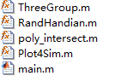

**1.2 说明**

① 运行脚本，即主程序在main文件。其余文件都为函数文件。

例如：

Part1 函数文件

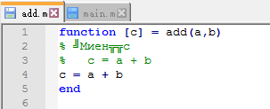

Part2 运行脚本文件

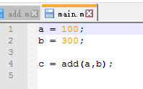

② 函数文件用于DLL生成，main文件仅作为开发测试使用。

如果希望将测试脚本作为C#调用的demo函数调用，需要将main文件的内容封装于demo函数文件。

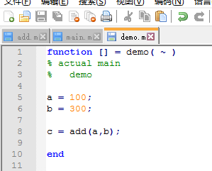

**2. C# 工程环境**

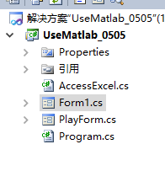

注意: matlab为64位，C#的工程应该为64位工程

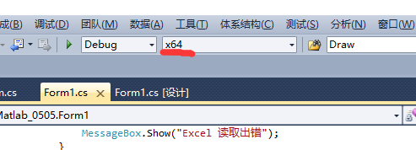

1. **Matlab 封装为 C# dll**

步骤1： 打开matlab，转到代码所在文件夹。在命令窗口输入 deploytool 然后回车。

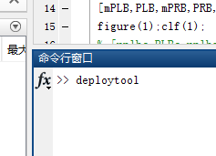

步骤2： 选择编译器选项 - Library Compiler

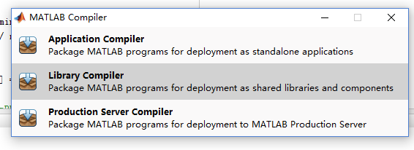

步骤3： 选择平台 .Net Assembly 并添加函数文件（**注意，所有添加的文件为函数文件**）

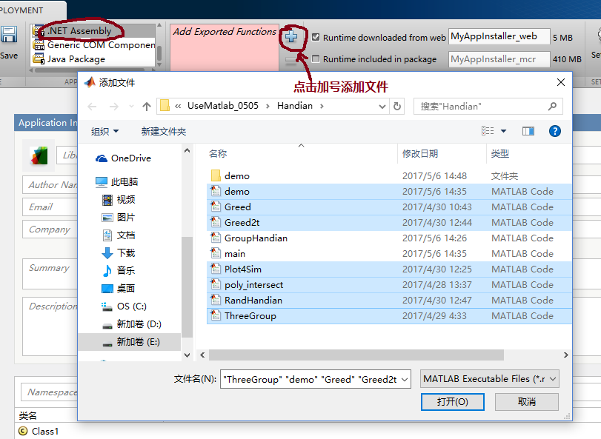

步骤4： 1. 修改输出库的类型（非必须项），编译文件

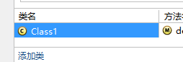

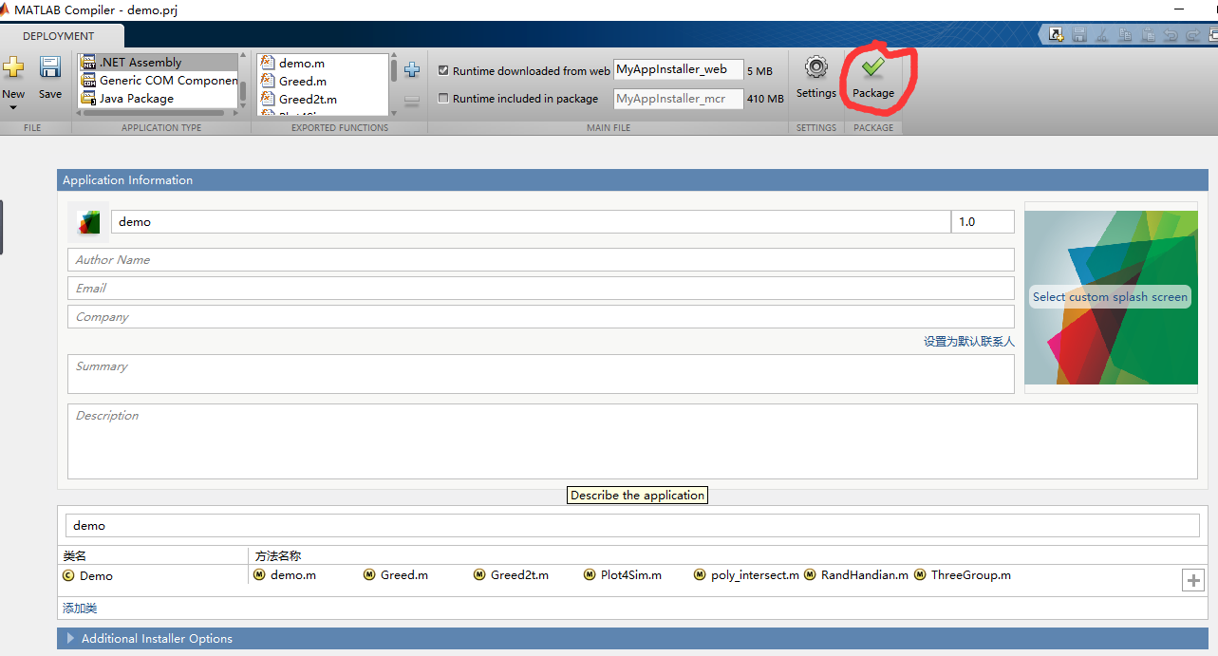

1. 等待编译结束

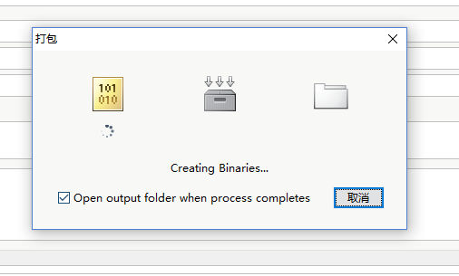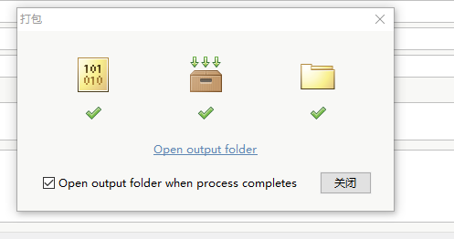

**注意：**编译过程中如果出现错误，点击查看错误信息。如果是 “Test checkout of feature ‘Compiler’ failed ” “mcc 失败” 说明没有购买激活mcc。需要激活。

1. **C# 调用 DLL，混合编程**

注意：电脑必须装有相应版本的matlab环境。

步骤1： 添加Matlab DLL库（此处添加了两个库： MWArray.dll demo.dll）

说明：MWArray.dll为matlab提供的数据类型和计算库，路径为：

MatlabR2014a\toolbox\dotnetbuilder\bin\win64\v2.0\MWArray.dll

① 右键点击项目中的“引用”，选择“添加引用”

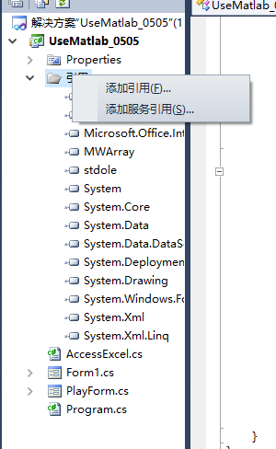

② 在“浏览”选项中找到希望添加的DLL文件

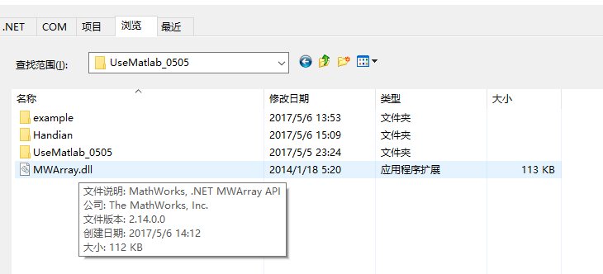

③ 添加声明，进行混合编程

